متقن الشهيد زيان عاشور-مسعد- الجلفة- السنة الدراسية:2012/2013
اختبارا لفصل الأول في مادة العلوم الفيزيائية الأستاذة: نوري س
المستوى: ثوالث ( ع ت – ت ر 1+2) المدة: 3 ساعات

الفيزيــــــــــــــــــــــــــاء:
التمرين الأول:
يمثل الشكل 1 الفصيلة المشعة لليورانيوم
- حدد نوع النشاط الإشعاعي المرافق لتحول نويدة إلى نويدة ، اكتب معادلة التفكك.
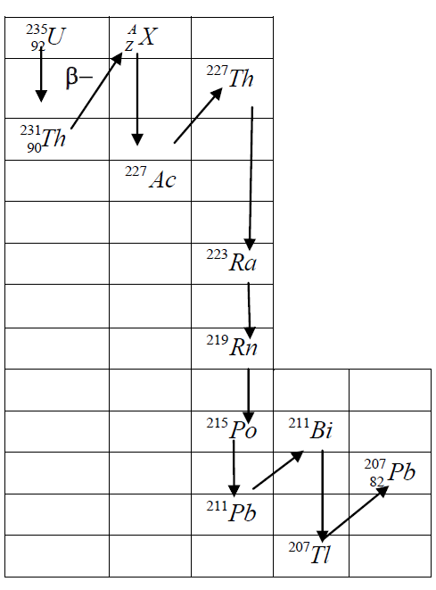
- تتولد عن النويدة النويدة .
2-1- اكتب معادلة التفكك، وحدد العددينA و Z.
2-2- أعط رمز النويدة اعتمادا على الجدول التالي:
بروتاكتينيوم | نبتونيوم | بلوتونيوم

- لماذا تتوقف الفصيلة عند الرصاص ؟
- نلخص الحصيلة النووية لفصيلة اليورانيوم في ما يلي:
+ x + y
حدد كل من xو y.
- نعتبر عينة من اليورانيوم كتلتها m=1(Kg)
5-1- حدد عدد النوى ₀ Nالموجودة في العينة.
5-2- احسب النشاط الابتدائي A₀ للعينة.
5-3-ما هي المدة الزمنية اللازمة لتفكك 10℅ من نوى العينة؟
معطيات:
الكتلة المولية: M ( ) =235 (g /mol) ، زمن نصف العمر: t_{½} =8.5. 10⁸ (ans) ، ثابت افوقادرو: N_{a} = 6.02. 10²³ (mol⁻¹)
التمرين الثاني:
نظائر الفوسفور 31:
- الفوسفور32:
نويدة الفوسفور 32 إشعاعية النشاط تستعمل في مجال الطب ، حيث تحقن على شكل محلول في الأوردة لمعالجة كثرة الكريات الحمراء في الدم.
m(=1.008665(u) | m(=1.00728(u) | m(³⁰ P) =29.97006(u) | m(³² P) =31.9783(u) | (³² P)= 14.3(jours)
1(u) = 931.5 () | N_{a} =6.02.10²³ | M(³² P)=32 (g/mol) | m( ³⁰Si)=29.967(u) | m(e) =0.000549(u)
المعطيات:

₁₇ Cl | S ₁₆ | ₁₅ P | ₁₄Si | ₁₃ Al | ₁₂ Mg | ₁₁ Na
  - عرف النظائر.
  - أعط تركيب نواة الفوسفور 32.
  - ما هو الجسيم المنبعث خلال النشاط ؟.
  - اكتب معادلة تفكك نويدة الفوسفور32.
- نحقن شخصا مصابا بمحلول لفوسفات الصوديوم يحتوي على كتلةm₀ = 10⁻⁸(g) من الفوسفور 32.
  - احسب عدد الانوية الابتدائية N₀داخل العينة.
  - أعط قانون التناقص الإشعاعي.
  - عرف زمن نصف العمر، وبين أن: = .
  - استنتج قيمة ثابت النشاط الإشعاعي λ للفوسفور 32.
  - احسب بالبكريل النشاط الابتدائي لعينة من الفوسفور 32.
- الفوسفور 30:
- احسب قيمة النقص الكتلي لنويدة ³⁰ P .
- احسب قيمة طاقة الربط لنويدة ³⁰ P .
- استنتج قيمة طاقة الربط لكل نوية بالنسبة لنويدة ³⁰ P .
- علما أن طاقة الربط لكل نوية بالنسبة لنويدة الفوسفور 31 هي( = 8.48 ( ،
قارن بين: (³⁰ P) ، و) (³¹ P ، ماذا تستنتج؟
- علما أن نويدة الفوسفور 30 إشعاعية النشاط ،اكتب معادلة التفكك.
- احسب بـ MeV و jouls قيمة الطاقة الناتجة عن هذا التفكك.
الكيميــــــــــــــــــــــــــــــــــــاء
التمرين الثالث:
يتفاعل 2- برومو-2- ميثيل بروبان (CH₃)₃CBr ، والذي سنرمز له بالرمز RBr مع الماء وفق تفاعل تام معادلته:
RBr+ H₂O = ROH + H⁺_{(aq)} + Br⁻_{(aq)}
نحضر مزيجا يتكون من حجما V(eau)=100(ml) من الماء المقطر وحجما =1(ml)( RBr V( وقليلا من الأستون، دور الأستون هو الحصول على خليط متجانس لان الماء و RBrغير قابلين للامتزاج. نقيس تغيرات ناقلية المزيج بواسطة جهاز قياس الناقلية،ثابت خليته K = 0.01(m) ، فنحصل على المنحنى-1 وذلك عند درجة الحرارة θ=25 ⁰C
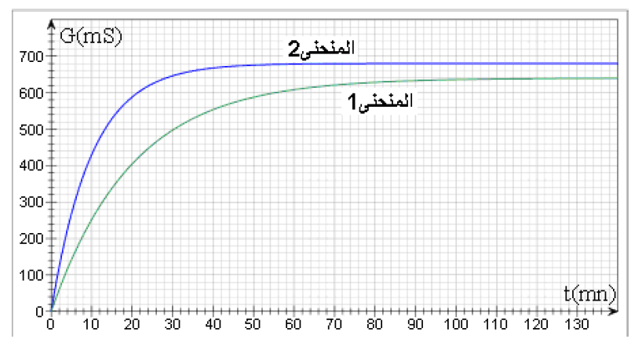
المعطيات: d (RBr)=0.87, M(RBr)=136.9 (g/mol), ρ (eau)=1(g/ml)
  - لماذا يمكن متابعة هذا التحول عن طريق قياس الناقلية؟
  - أعط طريقة أخرى تمكن من تتبع هذا التحول الكيميائي.
  - احسب كمية المادة الابتدائية n₀ لـ RBr .
  - أنشئ جدولا لتقدم التفاعل.
- عبر عن الناقلية الكهربائية للمزيج خلال التفاعل بدلالة:
التقدم X حجم المزيج V ،و الناقلية المولية الشاردية: (H⁺) , λ(Br⁻) λ
- عبر عن السرعة الحجمية للتفاعل بدلالة: الناقلية الكهربائية
G(t) ،و λ(Br⁻) ، (H⁺) λ .
- نعيد نفس التجربة السابقة عند درجة الحرارة θ’=45 ⁰C ،
فنحصل على المنحنى2.
  - فسر مجهريا كيف تتزايد سرعة التفاعل مع ازدياد درجة
الحرارة.
6-1- عبر عن الناقلية الكهربائية للمزيج في الحالة النهائية G_{f}
بدلالة: (H⁺), λ (Br⁻), n₀, V, K λ
6-2- بين أن: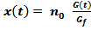
6-3- بين أن: 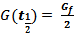
6-4- حدد قيمة زمن نصف التفاعل في الحالتين: θ=25 ⁰C و θ’=45 ⁰C .
ملاحظة:الناقلية النوعية المولية الشاردية تتعلق بدرجة الحرارة،لهذا نلاحظ أن قيمة الناقلية الكهربائية النهائية G_{f} تتغير بتغير درجة الحرارة.
التمرين الرابع:
لتحضير محلول مائي لحمض الاكساليك تركيزه 60(mmol/l) نذيب البلورات الصلبة لحمض الاكساليك ذات الصيغة( H₂C₂O₄ ,2H₂O) في الماء المقطر.
- ما هي كتلة بلورات حمض الاكساليك اللازمة لتحضير100(ml) من المحلول S₁، تعطى الكتلة المولية الجزئية
M(H₂C₂O₄ ,2H₂O)= 126(g/mol)
لتتبع تحول كيمائي بطيء لتفاعل حمض الاكساليك مع شوارد ثاني كرومات Cr₂O₇⁻² ، نقوم بمزج من 50(ml) المحلول S₁
و 50(ml) من المحلول S₂ لثاني كرومات البوتاسيوم ذي التركيز C₂= 16 (mmol/l).
- احسب كمية المادة الابتدائية لكل من: H₂C₂O₄ و Cr₂O₇⁻² .
- اكتب معادلة التفاعل الحاصل في المزيج، علما أن الثنائيتين الداخلتين في التفاعل هما: (Cr₂O₇⁻²/ Cr⁺³), ( CO₂/ H₂C₂O₄)
4-1- أعط تعريف كل من المؤكسد والمرجع، ثم حددهما في التفاعل السابق.
4-2- أنشئ جدولا لتقدم التفاعل المدروس.
4-3- بين أن المزيج الابتدائي مستعمل نسب غير ستوكيومترية.
4-4- حدد المتفاعل المحد والتقدم الاعظمي.
4-5- اوجد العلاقة بين Cr⁺³]] والتقدمX للتفاعل الكيميائي.
5-نحتفظ بدرجة الحرارة ثابتة، ونتتبع تركيز Cr⁺³]] الناتجة عن التفاعل، فنحصل على النتائج التالية:
180 | 160 | 150 | 100 | 50 | 40 | 20 | 10 | 0 | t (s)
16 | 16 | 15.6 | 14 | 10 | 8.8 | 5 | 2 | 0 | Cr⁺³](mmol/l)]
- ارسم المنحنى البياني الذي يمثل تغيرات Cr⁺³]] بدلالة الزمن t، مستعملا السلم:1(cm) 20(s), 1(cm) 2(mmol/l)
- عرف السرعة الحجمية للتفاعل ، ثم اوجد عبارتها بدلالة Cr⁺³]] .
- احسب قيمة السرعة الحجمية للتفاعل في اللحظتين: t =0(s) و t=50(s) . بالتوفيـــــــــــــــــــــــــــــــــــــــق

